**11.12.2020 года была проведена беседа о дне Конституции.**

Подготовительная к школе группа

Воспитатель: Костромина Оксана Васильевна

**Цель:**Формировать представления о том, что Конституция РФ является основным законом государства, который необходимо соблюдать. Познакомить детей с некоторыми правами обязанностями людей. Развивать познавательный интерес к своей стране, ее законам. Воспитывать стремление знать и соблюдать законы Российской Федерации. Активизировать знания детей о своей Родине, ее символике и гимне.

Дети, стоя в кругу, произносили слова:

**Собрались все дети в круг.**

**Я твой друг, и ты мой друг.**

**Крепко за руки возьмемся**

**И друг другу улыбнемся.**

Надеюсь, настроение у вас стало хорошее, праздничное, ведь завтра 12 декабря – праздник! А знаете, какой?.. А хотите узнать?..

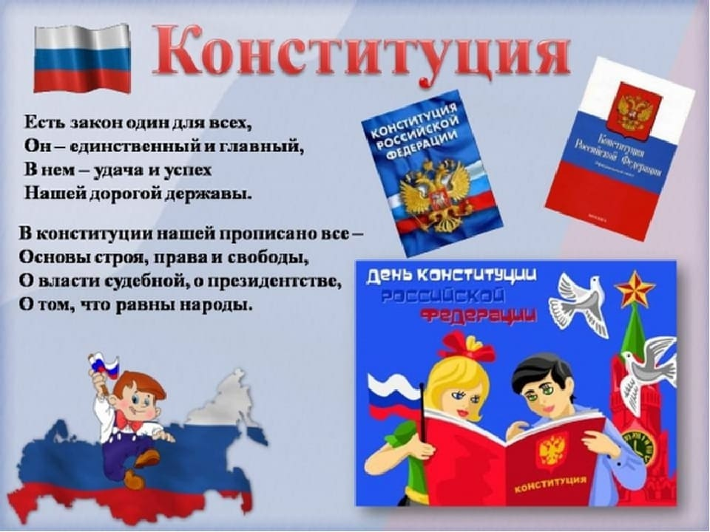

*Дети приготовили стихотворения о нашей замечательной стране*

1.Уже много лет назад,

Как нам люди говорят,

Был в стране придуман он –

Конституции закон.

2.И с тех пор, за годом год,

Его чествует народ.

С конституцией дружить –

Значит по закону жить!

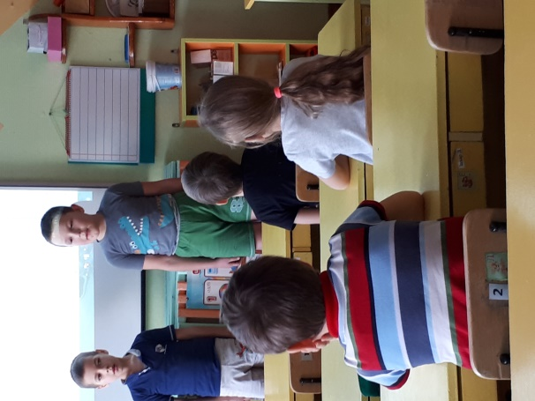

Познакомились, что же такое Конституция?

Конституция РФ – это самый главный закон страны, в котором описаны все права и обязанности граждан страны. Его обязаны соблюдать все: и президент, и взрослые, и дети.

Рассказала детям, как появилась Конституция.

Рассматривая книгу Конституция, обратила внимание, что на первой странице -гимн нашей страны. Гимн – это торжественная песня, которая прославляет силу, мощь, гордость нашего народа. Эту песню включают на всех важных мероприятиях страны

– в честь наших спортсменов-победителей и на открытии или закрытии торжественных, государственных мероприятий. В знак уважения гимн слушают стоя.

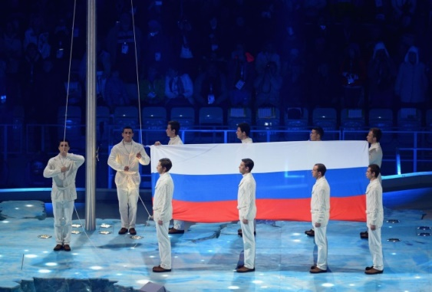

Давайте мы тоже, как взрослые, встанем и послушаем главную песню нашей Родины.

Звучит гимн России.

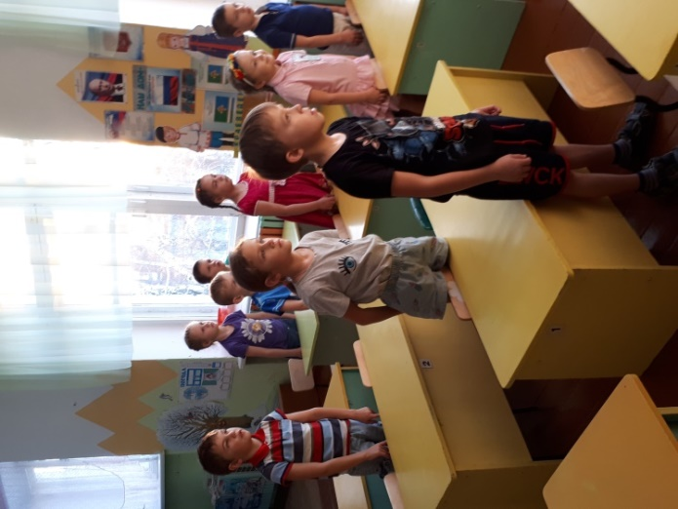

Как все государства в мире, Россия кроме гимна ещё имеет такие государственные символы, это флаг и герб. Закрепили знания детей, что означают цвета флага и символы на гербе.

Познакомила с некоторыми **законами нашей страны,** которые должны соблюдать дети: прилежно заниматься, охранять природу, соблюдать правила поведения в общественных местах и др.

Провела игру «Хорошие – плохие поступки».

Если поступок хороший – хлопайте, если плохой – топайте.

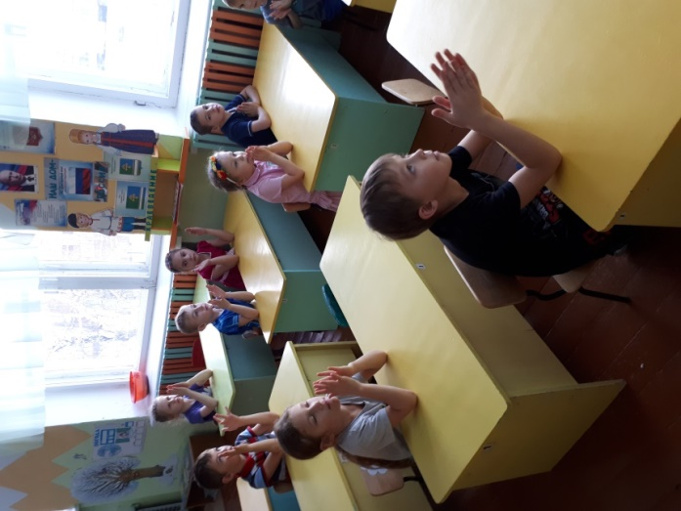

Дети узнали, что Конституция гарантирует соблюдение прав граждан Российской Федерации. Каждый человек имеет право на труд, на отдых, на образование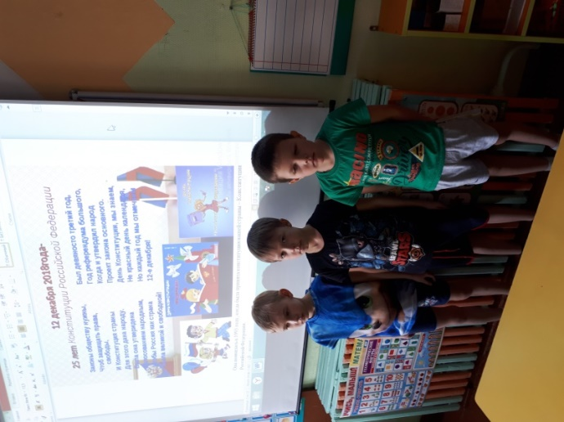

3. Права есть у взрослого и у ребенка:

Играть и учиться, мечтать и трудиться,

Помочь старику, и погладить котенка,

И чистой водой на рассвете умыться.

4.Ребенок имеет право на счастье,

А также в доме укрыться в ненастье.

Ребенок имеет право гулять

И воздухом чистым всей грудью дышать.

Ребята, каждый человек имеет **право трудиться**. Дети рассказали, как они помогают взрослым.

А вы знаете, что каждый человек также имеет **право на отдых**?.. Часто мы едем отдыхать и путешествовать в другие города нашей страны или за границу. Кому куда хочется. **У нас есть право на свободу передвижения**.

**Каждый гражданин страны имеет право на образование:**он может учиться в школе, в техникуме, лицее, училище, институте, академии. Каждый ребенок имеет право учиться, ходить в школу. Вы у нас – будущие первоклассники.   
Еще одно право записано в нашей Конституции – **право на благоприятную окружающую среду**. Это значит, что вода должна быть чистой, воздух без вредных для здоровья примесей, продукты в магазинах свежие. И леса должны летом не гореть и мучить людей дымом, а давать прохладу и кислород. Государство должно следить за всем этим. Но страна – это все мы. И мы должны стать друзьями природы и заботиться о ней.

*Вспомнили с детьми правила поведения в природе.*

Провела  с детьми игру, какие права есть у них.

Если это в пользу человека – говорим: **«Да!».** Если это противоречит закону, говорим: **«Нет!».**

В Конституции есть не только **наши права**, то есть что мы можем делать, но и наши **обязанности,** что мы делать должны.

**Давайте запомним главные из них:**

1. Соблюдать Конституцию и другие Законы страны.

2. Уважать права и свободу других граждан.

3. Сохранять природу и окружающий мир.

4. Беречь памятники истории и культуры.

5. Платить налоги и сборы

6. Защищать свою страну, свое Отечество.

Наша Родина сможет процветать только тогда, когда у нас будет мир, дружба между народами, желание трудиться и защищать Родину.

Посмотрели с детьми мультфильм «АЗБУКА ПРАВ РЕБЕНКА».

В конце предложила всем нарисовать рисунки о наших правах.

